ОТЧЕТ
по лабораторной работе
Тема: «Работа с датой и временем. Хранение данных в JSON формате»

Выполнил: ____________________
Группа: ______________________
Проверил: ____________________

2026

1. Цель работы
- Изучить работу с модулем datetime для получения текущей даты и времени.
- Освоить формат JSON для хранения структурированных данных.
- Научиться сохранять и загружать данные в кроссплатформенном формате.
- Продолжить работу с файловой системой с использованием pathlib.

2. Задание
Необходимо разработать консольную программу «Дневник заметок», которая позволяет создавать заметки с автоматическим добавлением даты и времени, сохранять их в JSON-файл, просматривать все заметки и выполнять поиск заметок по дате.
Требования к программе:
- при запуске программа должна показывать меню с действиями: создание заметки, просмотр всех заметок, поиск по дате и выход;
- при создании заметки пользователь вводит заголовок и текст, а текущая дата и время добавляются автоматически;
- заметки должны сохраняться в JSON-файл;
- при просмотре программа должна выводить все заметки в удобном виде и показывать их количество;
- поиск должен выполняться по дате в формате ДД.ММ.ГГГГ;
- для работы с путями должен использоваться модуль pathlib, для даты и времени - datetime, для хранения данных - json.

3. Краткое описание программы
Программа реализована на языке Python. Файл данных создается автоматически в папке data рядом с файлом main.py. Для хранения используется файл notes.json. Каждая заметка сохраняется как объект JSON со следующими полями: id, title, text, created_at и created_date.
Использование pathlib делает работу с путями кроссплатформенной: один и тот же код можно запускать в Windows, Linux и macOS без ручной замены разделителей путей.

4. Листинг программы
Ниже приведен листинг файла main.py с комментариями.
from pathlib import Path
from datetime import datetime
import json

# Папка, в которой находится файл программы.
# Pathlib позволяет создавать пути одинаково удобно в Windows, Linux и macOS.
BASE_DIR = Path(__file__).resolve().parent

# Папка для хранения данных создается автоматически рядом с программой.
DATA_DIR = BASE_DIR / "data"
DATA_DIR.mkdir(exist_ok=True)

# JSON-файл с заметками.
NOTES_FILE = DATA_DIR / "notes.json"

def print_header():
"""Выводит шапку программы."""
print("=" * 50)
print(" ДНЕВНИК ЗАМЕТОК")
print("=" * 50)

def load_notes():
"""Загружает список заметок из JSON-файла."""
if not NOTES_FILE.exists():
return []

try:
with NOTES_FILE.open("r", encoding="utf-8") as file:
data = json.load(file)
if isinstance(data, list):
return data
return []
except json.JSONDecodeError:
print("Внимание: файл JSON поврежден или пуст. Будет создан новый список заметок.")
return []

def save_notes(notes):
"""Сохраняет список заметок в JSON-файл."""
with NOTES_FILE.open("w", encoding="utf-8") as file:
json.dump(notes, file, ensure_ascii=False, indent=2)

def create_note():
"""Создает новую заметку и сохраняет ее в JSON-файл."""
print("\n--- Создание новой заметки ---")

title = input("Введите заголовок заметки: ").strip()
while not title:
print("Ошибка: заголовок не должен быть пустым.")
title = input("Введите заголовок заметки: ").strip()

text = input("Введите текст заметки: ").strip()
while not text:
print("Ошибка: текст заметки не должен быть пустым.")
text = input("Введите текст заметки: ").strip()

now = datetime.now()

notes = load_notes()
next_id = len(notes) + 1

note = {
"id": next_id,
"title": title,
"text": text,
"created_at": now.strftime("%d.%m.%Y %H:%M:%S"),
"created_date": now.strftime("%d.%m.%Y")
}

notes.append(note)
save_notes(notes)

print("\nЗаметка успешно сохранена!")
print(f"Дата и время создания: {note['created_at']}")

def show_note(note):
"""Выводит одну заметку в красивом виде."""
print("-" * 50)
print(f"Заметка #{note.get('id', '-')}")
print(f"Дата: {note.get('created_at', '-')}")
print(f"Заголовок: {note.get('title', '-')}")
print(f"Текст: {note.get('text', '-')}")

def show_all_notes():
"""Показывает все заметки из JSON-файла."""
print("\n--- Все заметки ---")

notes = load_notes()

if not notes:
print("Заметок пока нет.")
return

for note in notes:
show_note(note)

print("-" * 50)
print(f"Количество заметок: {len(notes)}")

def get_valid_search_date():
"""Запрашивает дату для поиска и проверяет формат ДД.ММ.ГГГГ."""
while True:
date_text = input("Введите дату для поиска (ДД.ММ.ГГГГ): ").strip()

try:
datetime.strptime(date_text, "%d.%m.%Y")
return date_text
except ValueError:
print("Ошибка: дата должна быть в формате ДД.ММ.ГГГГ. Например: 15.09.2024")

def find_notes_by_date():
"""Ищет и показывает заметки, созданные в выбранный день."""
print("\n--- Поиск заметок по дате ---")

search_date = get_valid_search_date()
notes = load_notes()

found_notes = [note for note in notes if note.get("created_date") == search_date]

if not found_notes:
print(f"Заметки за дату {search_date} не найдены.")
return

print(f"\nНайденные заметки за {search_date}:")
for note in found_notes:
show_note(note)

print("-" * 50)
print(f"Найдено заметок: {len(found_notes)}")

def show_menu():
"""Показывает меню действий."""
print("\nВыберите действие:")
print("1. Создать новую заметку")
print("2. Показать все заметки")
print("3. Найти заметку по дате")
print("4. Выход")

def main():
"""Главная функция программы."""
print_header()

while True:
show_menu()
choice = input("\nВаш выбор: ").strip()

if choice == "1":
create_note()
elif choice == "2":
show_all_notes()
elif choice == "3":
find_notes_by_date()
elif choice == "4":
print("\nРабота программы завершена.")
break
else:
print("\nОшибка: выберите пункт меню от 1 до 4.")

if __name__ == "__main__":
main()

5. Скриншоты выполнения
В данный раздел необходимо вставить собственные скриншоты после запуска программы в Windows PowerShell / VS Code Terminal и в онлайн Linux-среде GitHub Codespaces.

5.1. Создание новой заметки
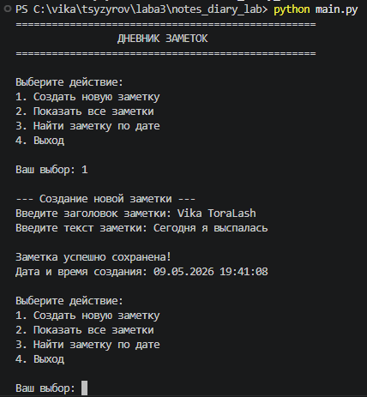

5.2. Просмотр всех заметок
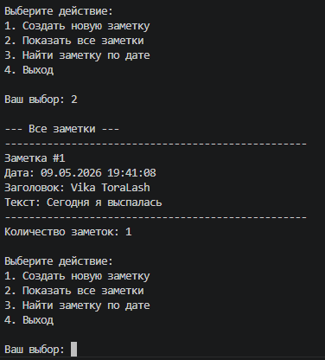

5.3. Поиск заметки по дате + запуск в codespace
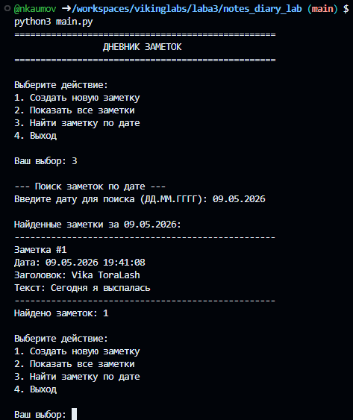

5.4. Содержимое JSON-файла data/notes.json
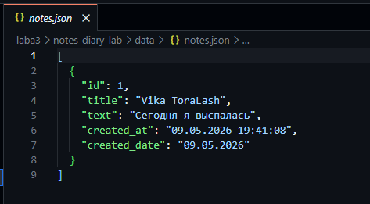

6. Вывод
В ходе выполнения лабораторной работы была разработана программа «Дневник заметок». В программе были использованы модуль datetime для автоматического получения текущей даты и времени, модуль json для сохранения и загрузки структурированных данных, а также модуль pathlib для кроссплатформенной работы с файловой системой.
Были закреплены навыки работы с меню, пользовательским вводом, списками, словарями, файлами и проверкой формата даты. Программа может быть запущена как в Windows, так и в Linux без изменения путей к файлам.

